分析波士顿房价数据

要求：

1. 分别用numpy、pandas读取文件
2. 显示数据

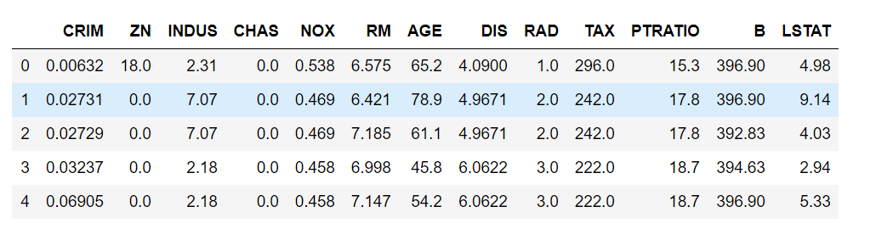

1. 给pandas里的数据增加一列作为房价

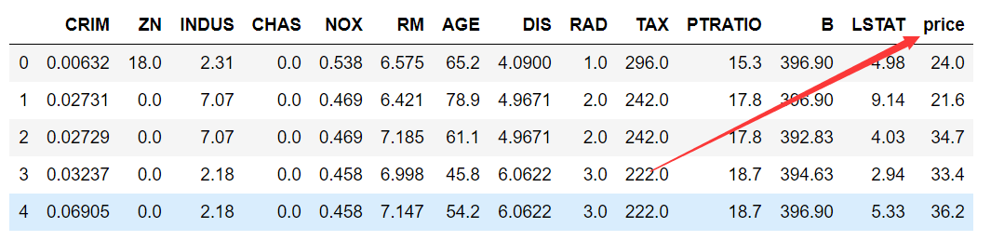

1. 分析各个变量和房价的相关性

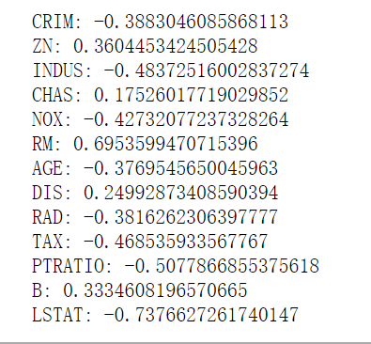

1. 绘制变量与房价的散点图，提示：散点图的参数是kind=’scatter’

